《几何证明》全章复习与巩固—知识讲解（基础）
责编：杜少波
【学习目标】
1.理解命题、逆命题、定理、逆定理等的含义；
2.掌握证明真命题正确性的方法步骤，会举反例说明假命题的错误；掌握证明线段相等 角度相等的基本方法和思路；
3.理解轨迹的定义，掌握三种基本轨迹；
4.能判断直角三角形全等，能应用勾股定理及其逆定理解决实际问题.

【知识网络】
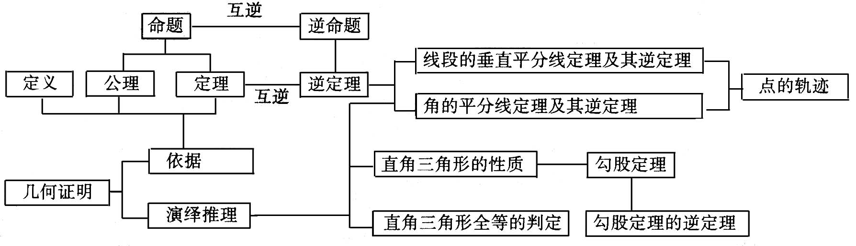【要点梳理】
要点一、几何证明
1．命题和证明
（1）命题
定义：判断一件事情的句子.
判断为正确的命题，叫做真命题；
判断为错误的命题，叫做假命题.
（2）演绎证明（简称证明）
从已知的概念、条件出发，依据已被确认的事实和公认的逻辑规则，推导出某结论为正确的过程.
要点诠释：
命题通常由题设、结论两部分组成，题设是已知的事项，结论是由已知事项推出的事项，可以写成“如果……那么……”的形式，“如果”开始的部分是题设，“那么”开始的部分是结论.
2.公理和定理
（1）公理：人们从长期的实践中总结出来的真命题叫做公理，它们可以作为判断其他命题真假的原始依据.
（2）定理：从公理或其他真命题出发，用推理方法证明为正确的，并能进一步作为判断其他命题真假的依据，这样的真命题叫做定理.
3.逆命题与逆定理
（1）在两个命题中，如果第一个命题的题设是第二个命题的结论，而第一个命题的结论又是第二个命题的题设，则这两个命题叫互逆命题. 其中一个命题叫原命题；另一个命题叫它的逆命题.
（2）如果一个定理的逆命题经过证明也是定理，则这两个定理叫做互逆定理，其中一个叫另一个的逆定理.
4.证明真命题的一般步骤
（1）理解题意，分清命题的条件（已知）、结论（求证）
（2）根据题意，画出图形，并在图中标出必要的字母或符号
（3）结合图形，用符号语言写出“已知”和“求证”
（4）分析题意，探索证明思路（由“因”导“果”，执“果”索“因”）
（5）依据思路，运用数学符号和数学语言条理清晰的写出证明过程
（6）检查表达过程是否正确、完善
要点诠释：
（1）一个命题（定理）的逆命题（逆定理）并不是唯一的，这是因为一个命题的题设中可能有两个或多个条件，结论也可能不止一个；
（2）逆命题的真假与原命题的真假没有关系.
要点二、线段的垂直平分线和角的平分线
1.线段的垂直平分线
（1）线段垂直平分线的定义
垂直于一条线段并且平分这条线段的直线是这条线段的垂直平分线.
（2）线段垂直平分线的性质定理
线段垂直平分线上的点和这条线段两个端点的距离相等.

如图：∵MN垂直平分线段AB
M
N
B
A
P
∴PA=PB

（3）线段垂直平分线的性质定理的逆定理
和一条线段两个端点距离相等的点，在这条线段的垂直平分线上.
要点诠释：
线段的垂直平分线定理与逆定理往往与边相等、角相等的证明密切相关，它提供了证明边、角相等
的又一种重要的方法，在以后的学习中还会与直角三角形、角平分线、勾股定理等连在一起综合应用.

2.角的平分线
（1）角的平分线的定义：一条射线把一个角分成两个相等的角，这条射线叫做这个角的平分线.
（2）角的平分线有下面的性质定理：
①角平分线上的点到这个角的两边的距离相等.
②到一个角的两边距离相等的点在这个角的平分线上.
A
B
O
D
E
P

如图：∵OP平分∠AOB，
PD⊥OA，PE⊥OB，
∴PD=PE.

3.垂线的性质
性质1：过一点有且只有一条直线与已知直线垂直.
性质2：直线外一点与直线上各点连接的所有线段中，垂线段最短.简称：垂线段最短.
要点诠释：
（1）当题目中的条件涉及到角平分线上的点与角的两边的垂直关系时，利用角的平分线性质可直接得到垂线段相等，而不必用全等三角形来证，但是在书写过程中，不要漏掉垂直关系；
（2）已知角的平分线，有两种常用的添加辅助线的方法：一是把角沿着角平分线翻折，在这个角的两边截取相等线段，从而创设两个全等的三角形；二是过角平分线上的点向角两边做垂线段，利用角平分线的性质定理及其逆定理来解题.

要点三、轨迹
1.轨迹的定义
把符合某些条件的所有点的集合叫做点的轨迹.
要点诠释：
轨迹定义包含以下两层含义：
其一、轨迹图形是由符合条件的那些点组成的，就是说，图形上的任何一点都符合条件（也称图形的纯粹性）；
其二、轨迹图形包含了符合条件的所有的点，就是说，符合条件的任何一点都在图形上（也称图形的完备性）；
所谓轨迹问题的证明就是用论证的方法证明得到的轨迹符合上述两层含义.
2.三条基本轨迹
轨迹1：和已知线段两个端点距离相等的点的轨迹是这条线段的垂直平分线；
轨迹2：到已知角的两边距离相等的点的轨迹是这个角的平分线；
轨迹3：到定点的距离等于定长的点的轨迹是以定点为圆心、以定长为半径的圆.

3.交轨法作图
利用轨迹相交进行作图的方法叫做交轨法.
如果要求作的点（图形）同时要满足两个条件时，我们通常先作出满足条件A的轨迹，然后再作出满足条件B的轨迹，两轨迹的交点则同时满足条件A和条件B.
交轨法是常用的作图方法，我们在利用尺规作三角形、线段的垂直平分线、角平分线时，都运用了交轨法.
要点诠释：
“尺规作图”是指限用无刻度直尺和圆规来作几何图形，基本的尺规作图有如下几种：
（1）作一条线段等于已知线段；
（2）作一个角等于已知角；
（3）作已知角的平分线；
（4）经过一点作已知直线的垂线；
（5）作线段的垂直平分线.

要点四、直角三角形
1. 直角三角形全等的判定
（1）直角三角形全等一般判定定理：
直角三角形是特殊的三角形，一般三角形全等的判定方法也适用于直角三角形，即(SAS、ASA、SSS、AAS)
（2）直角三角形全等的HL判定定理：
如果两个直角三角形的斜边和一条直角边对应相等，那么这两个直角三角形全等（简记为：HL）
综上：直角三角形全等的判定方法有SAS、ASA、SSS、AAS、HL.
2.直角三角形的性质
定理：直角三角形的两个锐角互余；
定理：直角三角形斜边上的中线等于斜边的一半；
推论：在直角三角形中，如果一个锐角等于30°,那么它所对的直角边等于斜边的一半；
推论：在直角三角形中，如果一条直角边等于斜边的一半，那么这条直角边所对的角等于30°.
3.勾股定理
定理：在直角三角形中，斜边大于直角边；
勾股定理：直角三角形两条直角边的平方和，等于斜边的平方；
勾股定理的逆定理：如果三角形的一条边的平方等于其他两条边的平方和，那么这个三角形是直角三角形；
勾股定理证明思路：面积分割法（勾股定理逆定理证明思路：三角形全等）
勾股数组：如果正整数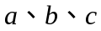满足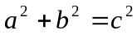，那么叫做勾股数组，常见的勾股数组有：3、4、5；5、12、13；7、24、25；8、15、17.

4.两点之间的距离公式
如果直角坐标平面内有两点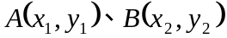，那么A、B两点的距离为：
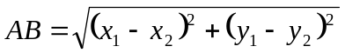.
两种特殊情况：
（1）在直角坐标平面内，轴或平行于轴的直线上的两点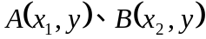的距离为：
（2）在直角坐标平面内，轴或平行于轴的直线上的两点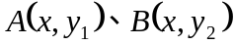的距离为：
要点诠释：
几何证明的分析思路：
（1）从结论出发，即：根据所要证明的结论→去寻找条件.例如：
要证线段相等，则需先证：①⊿全等，然后利用全等三角形性质得到线段相等；②角相等，然后利用等角对等边（前提：在同一个三角形中）③寻找中间变量，然后利用等量代换得出结论；④观察图形，看是否可以直接利用线段的垂直平分线定理或角平分线定理来得出结论；
要证角相等，则需先证：①⊿全等，然后利用全等三角形性质得到角相等；②线段相等，然后利用等边对等角（前提：在同一个三角形中）③寻找中间变量，然后利用等量代换得出结论；④观察图形，看是否可以直接利用角平分线逆定理来得出结论；
要证垂直，则需先证：①两条直线所夹的角为90°；②先证等腰三角形，然后利用“三线合一”来得出结论（前提：在同一个三角形中）；
要证三角形全等，则需先要从已知找条件，看要判定全等还却什么条件，然后再去寻找.
（2）从已知出发，即：根据所给条件、利用相关定理→直接可得的结论.例如：
已知线段的垂直平分线→线段相等；
已知角平分线→到角的两边距离相等或角相等；
已知直线平行→角相等；
已知边相等→角相等（前提：在同一三角形中）.

【典型例题】

类型一、命题与证明
1.下列语句不是命题的是（ ）
A、两点之间线段最短 B、不平行的两条直线有一个交点
C、x与y的和等于0吗？ D、对顶角不相等。
【答案】C；
【解析】答案A、B、D都是命题，答案C不符合命题的定义.故选C.
【点评】命题是判断一件事情的句子，判断一件事情是什么或者不是什么.
举一反三：
【变式】写出下列假命题的反例：
（1）有两个角是锐角的三角形是锐角三角形. ；
（2）相等的角是对顶角. .
【答案】（1）直角三角形有两个锐角；
（2）两直线平行，同位角相等（等等）.
类型二、线段的垂直平分线
2．（2015秋•建湖县期中）如图，在△ABC中，AC边的垂直平分线DM交AC于D，BC边的垂直平分线EN交BC于E，DM与EN相交于点F
（1）若△CMN的周长为20cm，求AB的长；
（2）若∠MFN=70°，求∠MCN的度数．
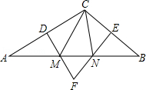
【思路点拨】（1）根据线段的垂直平分线的性质得到MA=MC，NB=NC，根据三角形的周长公式计算即可；
（2）根据四边形内角和定理和等腰三角形的性质求出∠A+∠B=70°，由∠MCA=∠A，∠NCB=∠B，计算即可．
【答案与解析】
解：（1）∵DM是AC边的垂直平分线，
∴MA=MC，
∵EN是BC边的垂直平分线，
∴NB=NC，
AB=AM+MN+NB=MC+MN+NC=△CMN的周长=20cm；
（2）∵MD⊥AC，NE⊥BC，
∴∠ACB=180°﹣∠∠MFN=110°，
∴∠A+∠B=70°，
∵MA=MC，NB=NC，
∴∠MCA=∠A，∠NCB=∠B，
∴∠MCN=40°．
【点评】本题考查的是线段的垂直平分线的性质，掌握线段的垂直平分线上的点到线段的两个端点的距离相等是解题的关键，注意三角形内角和定理的应用．

举一反三：
【变式】如图，等腰△ABC中，AB=AC，∠A=20°．线段AB的垂直平分线交AB于D，交AC于E，连接BE， 则∠CBE等于（ ）
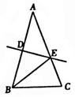
A、80° B、70° C、60° D、50°
【答案】C.

类型三、角平分线
3．（2016秋·泰山区期中）如图，直线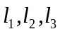表示三条相互交叉的公路，现要建一个货物中转站，要求它的三条公路的距离相等，则可供选择的地址有（ ）
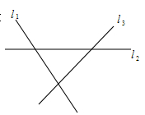
A．一处 B．二处 C．三处 D．四处
【答案】D；
【解析】解：作直线所围成的三角形的外角平分线和内角平分线，外角平分线相交于点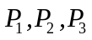，内角平分线相交于点P₄，根据角平分线的性质可得到这4个点到三条公路的距离分别相等．
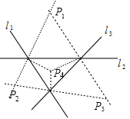

【点评】本题考查了角平分线上的点到角的两边的距离相等．
举一反三：
【变式】如图，有一腰长为5cm，底边长为4cm的等腰三角形纸片，沿着底边上的中线将纸片剪开，得到两个全等的直角三角形纸片，用这两个直角三角形纸片拼成的平面图形中有 个不同的凸四边形．
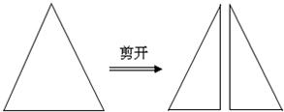
【答案】
让三条相等的边互相重合各得到一个平行四边形；让斜边颠倒重合还可以得到一个一般的平行四边形．那么能拼出的四边形的个数是4个．

类型四、直角三角形
4．如图△ABC中，AB=AC=13，BC=24，AD、BE是高，求AD，BE的长。
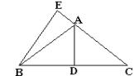
【答案与解析】
∵ AB=AC AD⊥BC
∴ BD=CD=12
∴ AD==5，
∵ S_{△ABC}=BC·AD=60
又S_{△ABC}=AC·BE=60,解得BE=
【点评】利用三角形的面积相等列出方程，求解某一个高或某一边的长，这是一种常用的方法，这种方法 叫做面积法.由于AD是等腰△ABC底边上高，则可知BD=BC=12，由勾股定理可求出AD==5，而BE所在的两个直角三角形△EBC和△ABE中，都只知一条边长，不可能由“勾股定理”求出BE。但BE是AC边上的高，而S_{△ABC}=AC·BE，由BC、AD可求出S_{△ABC}=BC·AD因此可用S_{△ABC}的面积列出等量关系：AC·BE=BC·AD，从而求出BE.
举一反三：
【变式】如图，四边形ABCD中，AB=2，CD=1，∠A=60° ，∠B=∠D=90°，求四边形ABCD的面积.
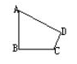
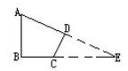
【答案】
解：延长AD、BC交于点E。
∵ ∠A=60°，∠B=90°（已知）∴ ∠E=30°直角三角形两锐角互余）
∵ AB=2
∴ AE=2AB=2×2=4（直角三角形中，30°角对的直角边等于斜边一半）
又由勾股定理可得：BE=
在Rt△ECD中，CD=1，∠E=30°
∴ EC=2DC=2×1=2（直角三角形中，30°角对的直角边等于斜边一半）
又由勾股定理可得：DE=
∴ S_{四边形ABCD}=S_{△ABE}-S_{△CDE}
=AB·BE-CD·DE
=×2×2-×1×=
答：四边形面积为.

类型五、几何综合题
5．如图所示，在Rt△ABC中，∠C=90°，∠A=30°．
（1）尺规作图：作线段AB的垂直平分线（保留作图痕迹，不写作法）；
（2）在已作的图形中，若分别交AB、AC及BC的延长线于点D、E、F，连接BE．求证：EF=2DE．
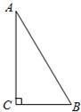
【答案与解析】
（1）如图，直线即为所求．
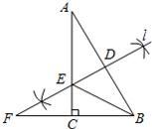

（2）证明：在Rt△ABC中，∵∠A=30°，∠ABC=60°．
又∵为线段AB的垂直平分线，∴EA=EB，
∴∠EBA=∠A=30°，∠AED=∠BED=60°，
∴∠EBC=30°=∠EBA，∠FEC=60°．
又∵ED⊥AB，EC⊥BC，∴ED=EC．
在Rt△ECF中，∠FEC=60°，∴∠EFC=30°，
∴EF=2EC，∴EF=2ED．
【点评】本题主要考查了直角三角形中有一个角是30度，30度的锐角所对的直角边等于斜边的一半．
∠A=30°易证∠F=30°，因而EF=2EC．要证EF=2DE，只要证明EC=DE就可以．
举一反三：
【变式】（2015秋•牡丹区校级月考）如图，已知△ABC．
（1）作∠B的平分线．（要求：用尺规作图，保留作图痕迹，不写作法和证明）
（2）若∠C=90°，∠B=60°，BC=4，∠B的平分线交AC于点D，请求出线段BD的长．
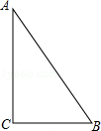
【答案】
解：（1）
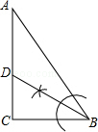
（2）∵∠C=90°，∠B=60°，BD是∠B的平分线，
∴∠CBD=30°，
设CD=x，则BD=2x，
在Rt△BCD中，由勾股定理得，
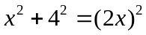，
解得x=，
∴BD=2CD=．
6．如图，已知线段AB，分别以A、B为圆心，大于AB长为半径画弧，两弧相交于点C、Q，连接CQ与AB相交于点D，连接AC，BC．那么：
（1）∠ADC= 度；
（2）当线段AB=4，∠ACB=60°时，∠ACD=30度，△ABC的面积等于 （面积单位）．
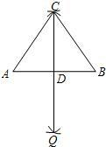
【答案】（1）∠ADC=90°；（2）4．
【解析】
（1）△ABC，△AQB中，AC=AQ，BC=BQ，AB=AB，△ABC≌△ABQ，∠CAB=∠QAB，
根据等腰三角形性质，我们可知：
AD是等腰△ACQ底边的高、中线和顶角的平分线．
∴∠ADC=90°．
（2）AC=AB，∠ACB=60°，
∴△ABC是等边三角形．
CD⊥AB，
∴∠CAD=∠BCD=30°．
由勾股定理得CD= 2．
那么S_{△ABC}=AB•CD÷2=4×2÷2=4．
【点评】本题综合考查了线段垂直平分的性质，等腰三角形的性质和解直角三角形等知识点，虽然知识点比较多，但只要找准确所求与已知的关系，本题并不难解．

